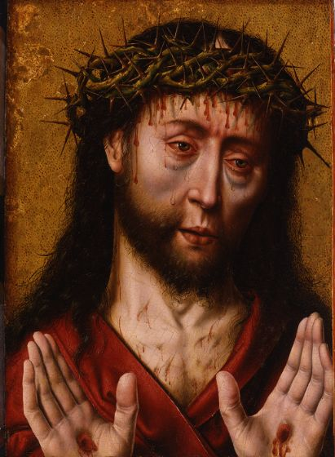

'Pathopoeia' from Bouts to Rembrandt:
How to Work the Believers' Emotions through the Senses
Prof. Dr. Herman Roodenburg (Vrije Universiteit Amsterdam/Meertens Instituut)

12.11.2013 20 Uhr
Kolleg-Forschergruppe Bildakt und Verkörperung
Charlottenstr. 42/Ecke Dorotheenstraße, 10117 Berlin

